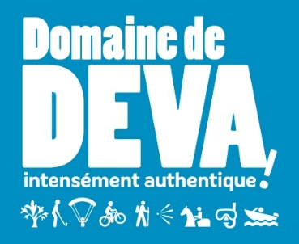

DEMANDE D’ORGANISATION D’ACTIVITÉ
DOMAINE DE DEVA

N° de référence :

- Nom de l’organisme : (Si personne morale)

- Noms, prénom des personnes responsables :

- Adresse :

- Contact téléphonique :

- Adresse mail :

- Objet de l’activité :

- Date(s) :

- Lieu exact et itinéraires : (joindre carte)

- Moyens humains et matériels mis en œuvre :

- Dispositif de sécurité

- Activité gratuite ou payante ?

- Assurance responsabilité civile : (Joindre attestation)

- Engagement :

Je soussigné(e) _____________________________________________ m’engage à respecter le règlement intérieur du domaine de Deva dont je reconnais avoir pris connaissance.

Je reconnais avoir été informé(e) que la circulation sur les sentiers de randonnées et les pistes de VTT est libre d’accès et s’effectue sous la seule responsabilité des usagers, connaissant les risques particuliers liés à l’utilisation de ces sentiers et pistes (Exemple : danger lié à l’utilisation des pistes VTT dont la fréquentation nécessite d’être expérimenté et de détenir une assurance sportive fédérale).

L’accès des zones situées hors-pistes et sentiers ne peut se faire que sur autorisation, notamment pour assurer la protection des espèces endémiques, mais aussi en raison des raisons de sécurité, en raison d’activités de chasse aux armes à feu et à l’arc qui peuvent être organisées de manière concomitante sur des zones voisines.

Je reconnais avoir été informé(e) sur les autres activités en cours organisées sur le domaine, qui sont susceptibles de générer des conflits d’usage si je ne respecte pas les prescriptions formulées par la SEM Mwe Ara.

Signature précédée de la mention « Pris connaissance et accepté »

Fait à Bourail le_________________________

